**案例3**

描述:在“案例4”基础页面上实现以下效果:

1:点击“动态生成列表项”按钮，文本框中的内容添加到页面上方的无序列表 中

2:文本框中的值添加到无序列表之后，文本框置空。

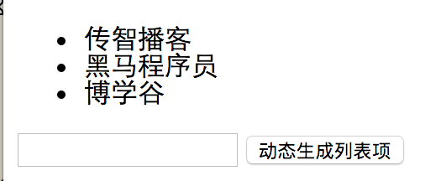

基础页面效果图

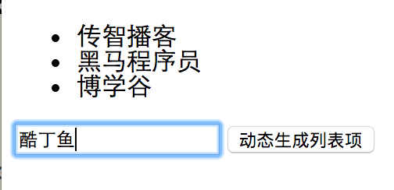

“案例4”文本框输入值

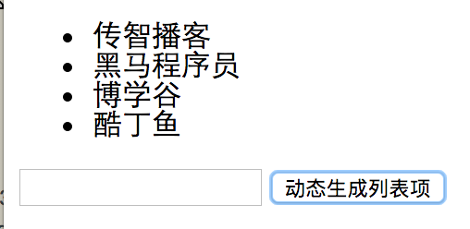

最终实现效果图